**Czy projekt domu można odliczyć od podatku?**

**Podczas budowy domu chcemy ciąć koszty, by jak najbardziej ograniczyć już i tak ogromną inwestycję. Co w takim razie możemy zrobić?**

**Czy projekt domu można odliczyć od podatku - wszystkie najważniejsze informacje**

Budowa własnego domu to ogromna inwestycja, która często wiążę się z koniecznością zaciągnięcia kredytu na kilkadziesiąt lat. Nic więc dziwnego, że wiele osób zadaje sobie pytanie, czy [projekt domu można odliczyć od podatku](https://domato.pl/blog/12/budowa-domu-a-odliczenia-od-podatku-czy-projekt-domu-mozna-odliczyc)? Jeśli jesteś jedną z tych osób, to czytaj dalej.

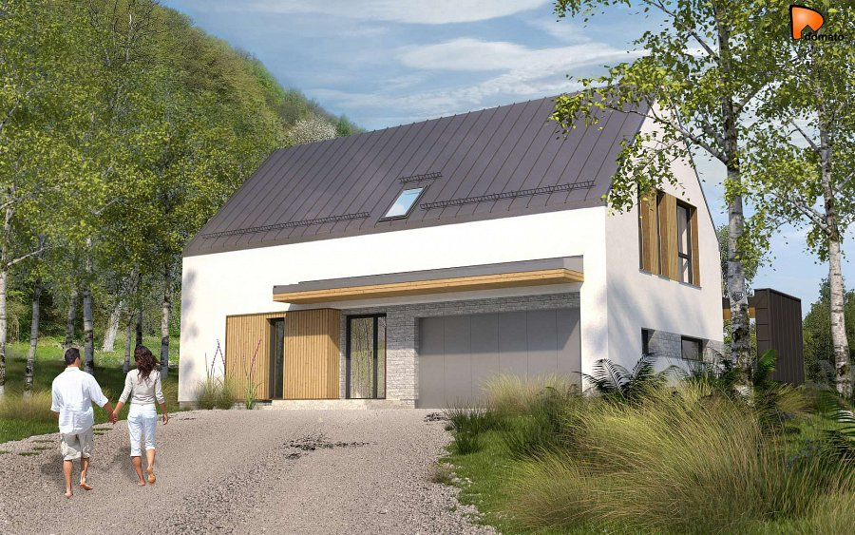

**Czy projekt domu można odliczyć od podatku - jak to wygląda w praktyce?**

Prawdą jest, że inwestor, który ponosi wydatki na rzecz wybudowania domu, posiada możliwość uzyskania zwrotu za część nakładu finansowego, jaki musiał wnieść, by wybudować dom. Jednak najważniejsza część zapisu prawnego mówi, że dotyczy to jedynie materiałów budowlanych, bez których wybudowanie domu nie byłoby możliwe. Prawdopodobnie osoby, które chciały uzyskać odpowiedź na pytanie, **czy projekt domu można odliczyć od podatku**, znają już odpowiedź. Niestety fakty są takie, że projekt nie jest liczony do materiałów budowlanych, więc jego koszt nie może zostać odliczony od podatku.

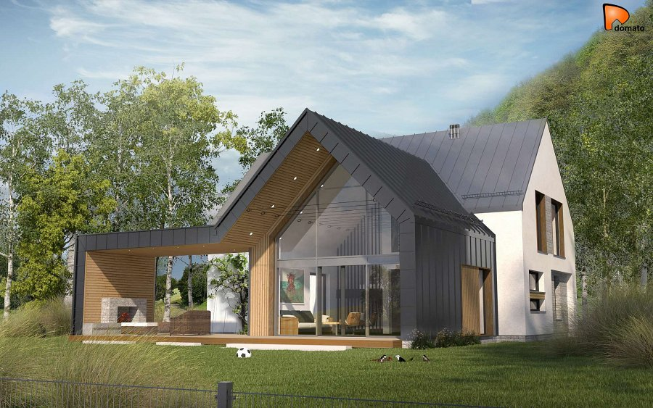

**Kto może odliczyć podatek od kosztów budowy domu?**

Skoro już znamy odpowiedź na pytanie, czy *projekt domu można odliczyć od podatku* oraz wiemy, że zapis dotyczy jedynie materiały budowalne, rodzi się kolejne pytanie, czyli kto w takim razie może odliczyć koszty od podatku? Tutaj z pomocą przychodzi ustawa, która mówi, że odliczenie podatku VAT dotyczy jedynie osoby pełnoletnie, które nie ukończyły jeszcze 36 roku życia - w przypadku małżeństw, przynajmniej jedna z osób musi być poniżej tego roku życia. Kolejną sprawą są wymiary budynku, które nie mogą przekraczać 100 metrów kwadratowych oraz budowany budynek mieszkalny musi być pierwszą taką inwestycją.